**Observaciones Suspiro**

1. **Ventana: Seguimiento de contrato**

Observación:

1. Se observa que no se están creando las secciones de “Pagos y usos” correctamente ya que en varios tipos de espacio no hace la diferenciación entre Ataúd y Cinerario, pese a que son contratos creados bajo la nueva configuración de “Tipo de espacio”.
2. Se observa que cuando se trata de un contrato antiguo que ya tiene un servicio de inhumación, y se crea uno nuevo, en ese caso, se crea otra sección con el mismo nombre de “Servicio de inhumación” pero lo correcto sería que se vayan añadiendo los servicios uno tras otro en la misma sección. (0000001150 SA)

**Descripción: Se solicita que se muestren correctamente las secciones según el tipo de espacio, si corresponde ataúd, cinerario o reducciones. Y que si se van añadiendo servicios del mismo tipo en cualquiera de las secciones se coloquen una tras otra y no deben existir dos secciones con el mismo nombre.**

|  |  |  |
| --- | --- | --- |
| **Contrato** | **Sede** | **Tipo** |
| 1002642 | San Antonio | Mausoleo vertical 16 niv |
| 1002641 | San Antonio | Mausoleo vertical 16 niv |
| 4002066 | Jardines de la luz | Sepultura doble + Cinerario cuádruple |
| 4002067 | Jardines de la luz | Sepultura doble + Cinerario cuádruple |
| 1150 | San Antonio | Sepultura doble |

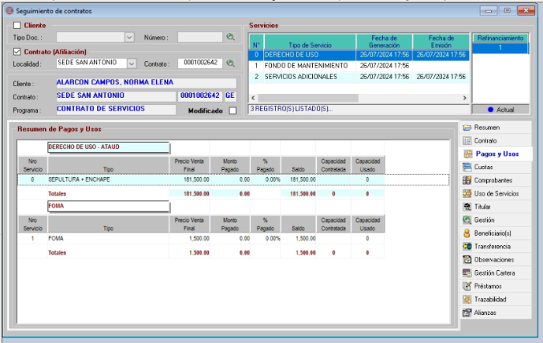

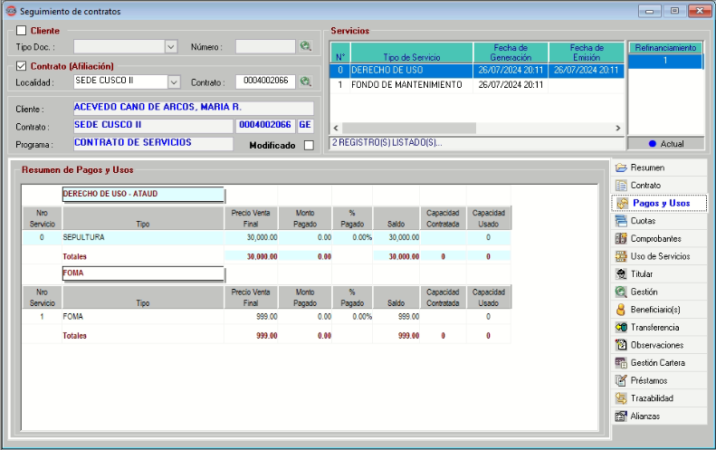

1. **Ventana: Seguimiento de contrato**

Observación: Se observa que en la pestaña “Pagos y usos” no se muestran las capacidades contratadas y usadas para Derecho de uso, Servicio Funerario, Servicio de Inhumación, Cremación. En algunos casos aparecen las usadas pero las contratadas siempre figuran en blanco.

**Descripción: Lo que se solicita es que se muestren las capacidades en todos los servicios y/o productos contratados, en el caso de Derecho de uso, teniendo en cuenta la diferenciación de Ataúd, cinerario y reducción.**

|  |  |  |
| --- | --- | --- |
| **Contrato** | **Sede** | **Tipo** |
| 1002642 | San Antonio | Mausoleo vertical 16 niv |
| 1002641 | San Antonio | Mausoleo vertical 16 niv |
| 1002589 | San Antonio | Nicho cuádruple |
| 7001412 | Lambayeque | Nicho doble |

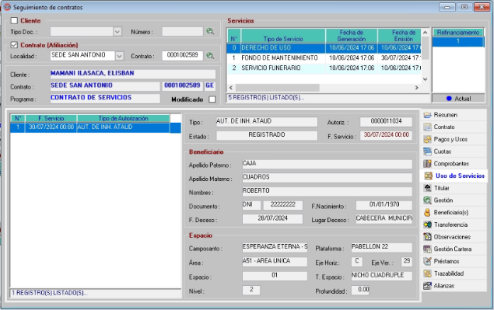

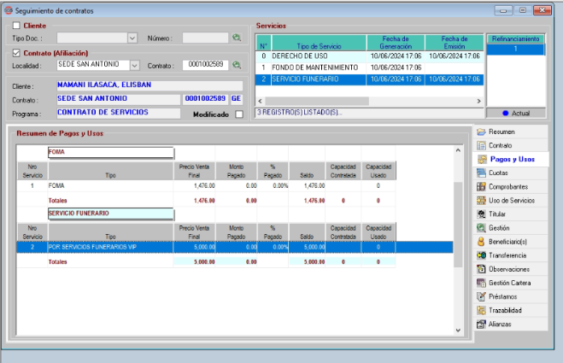

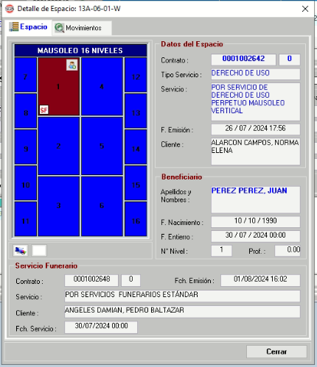

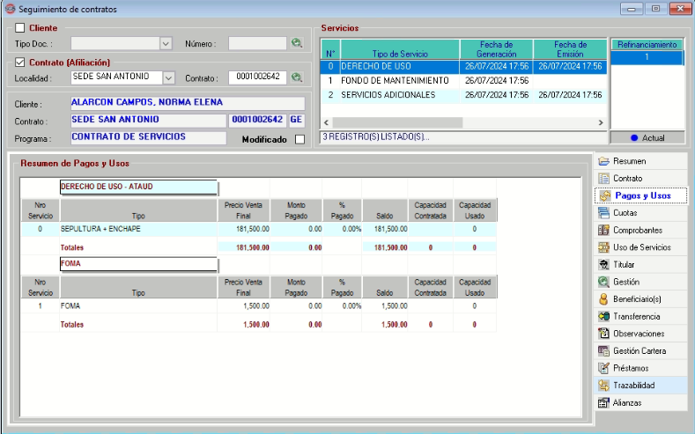

1. **Ventana: Seguimiento de espacio**

Observación: Se registró el uso de servicio funerario, pero en “Pagos y usos” > “Servicio Funerario” > “% Pagado” figura 109,59% pagado y un “Saldo” de -129.32. Esto es incorrecto ya que lo máximo a pagar es el 100%

* 1. **Descripción: No debe figurar ningún saldo en negativo, y lo máximo a pagar es el 100%**

|  |  |  |
| --- | --- | --- |
| **Contrato** | **Sede** | **Tipo** |
| 1002473 | San Antonio | Nicho cuádruple |
| 0005044171 | San Antonio | SF |

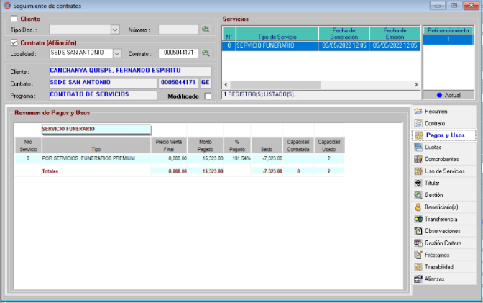

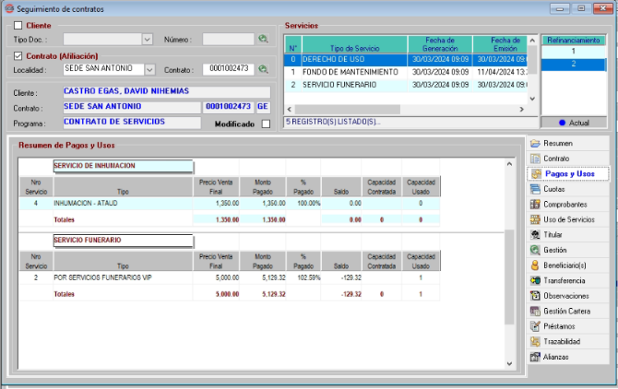

1. **Ventana: Registro de uso de servicios CS**

Observación: Al registrar el uso de servicio, se tienen los 4 niveles disponibles, pero no se puede desplegar las opciones para poder seleccionar otro nivel además del 1. Permite registrar 2 fallecidos diferentes en el mismo nivel y el más actual sobreescribe al anterior. Además de ellos se solicitó poner la numeración en números arábicos, pero figura en números romanos.

* 1. **Descripción: Se debería poder seleccionar 4 niveles tanto en “Espacio” como en “N° de Nivel”**

|  |  |  |
| --- | --- | --- |
| **Contrato** | **Sede** | **Tipo** |
| 1002589 | San Antonio | Nicho cuádruple |

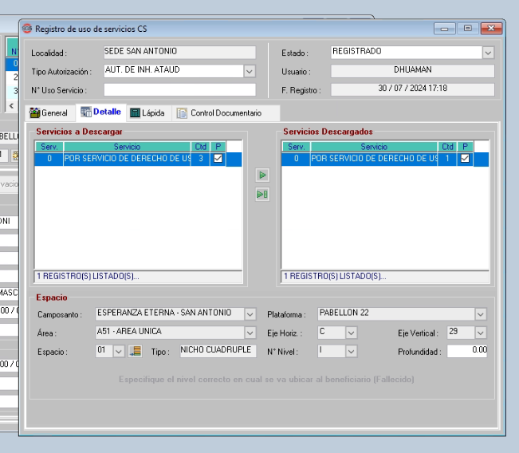

1. **Ventana: Registro de uso de servicios**

Observación: Se intenta registrar “Aut De Inh Ataud” y “Aut de Inh. Cinerario” pero en “N° Nivel” no muestra lo que corresponde a cada uno (6) y (10), ambos muestran 5 niveles.

* 1. **Descripción: Se debe mostrar las capacidades detalladas acorde a cada tipo de inhumación. Ejemplo en un mausoleo de 16 niveles, debe haber 6 niveles en Aut de Inh Ataud y 10 niveles en Aut de Inh Cinerario**

|  |  |  |
| --- | --- | --- |
| **Contrato** | **Sede** | **Tipo** |
| 1002641 | San Antonio | Mausoleo 16 niveles |

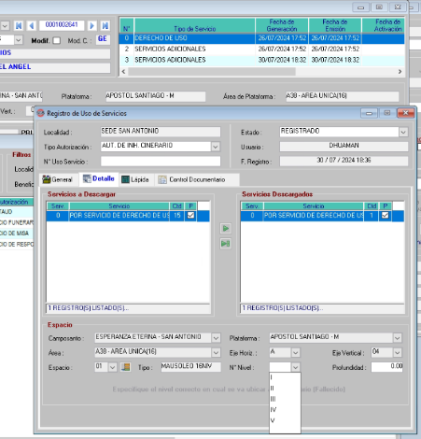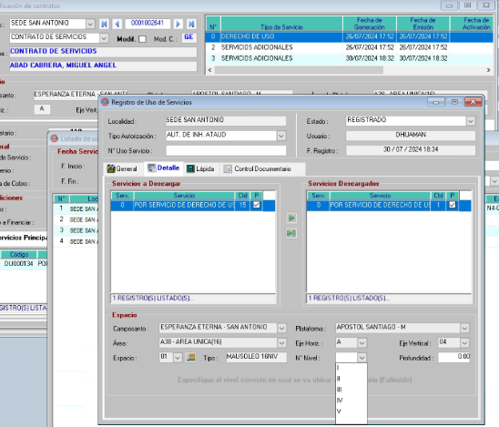

1. **Ventana: Registro de uso de servicios**

Observación: Al registrar una “Aut De Servicio Funerario” se muestra elegido por defecto “Horno Crematorio” en “Destino”

* 1. **Descripción: Se debe mostrar por defecto “Cementerio” para “Aut. De Servicio Funerario”**

|  |  |  |
| --- | --- | --- |
| **Contrato** | **Sede** | **Tipo** |
| 1002589 | San Antonio | Nicho cuádruple |

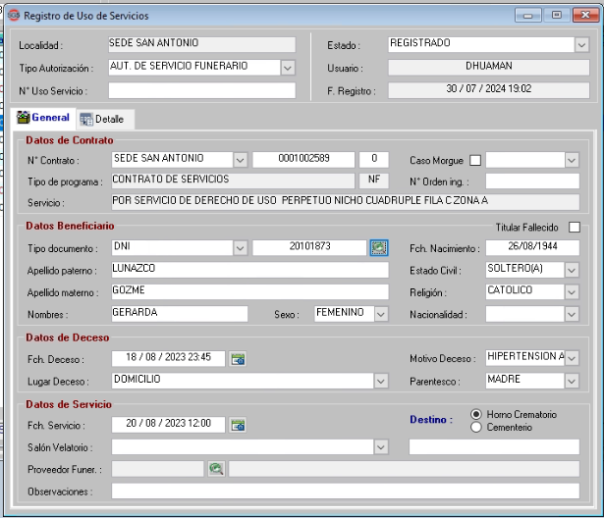

1. **Ventana: Modificación de contrato**

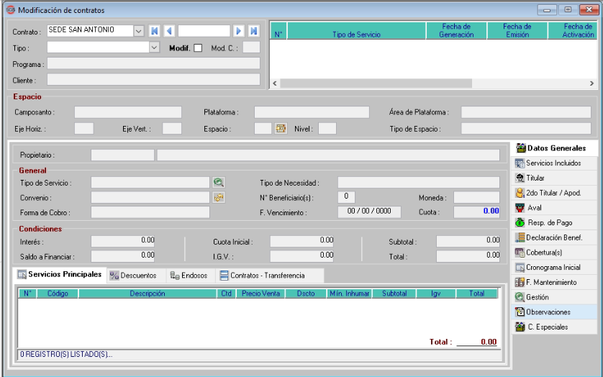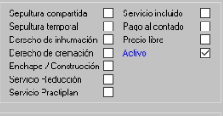Observación: Incluir en esta ventana un checkbox que permita seleccionar si ese contrato esta apto o no para reducciones. Este check debe estar inactivo por defecto, y se actualizará de acuerdo a la necesidad del usuario. Con ello se habilita la conversión de los niveles de ese espacio aptos para convertirse hasta en 3 reducciones por nivel.